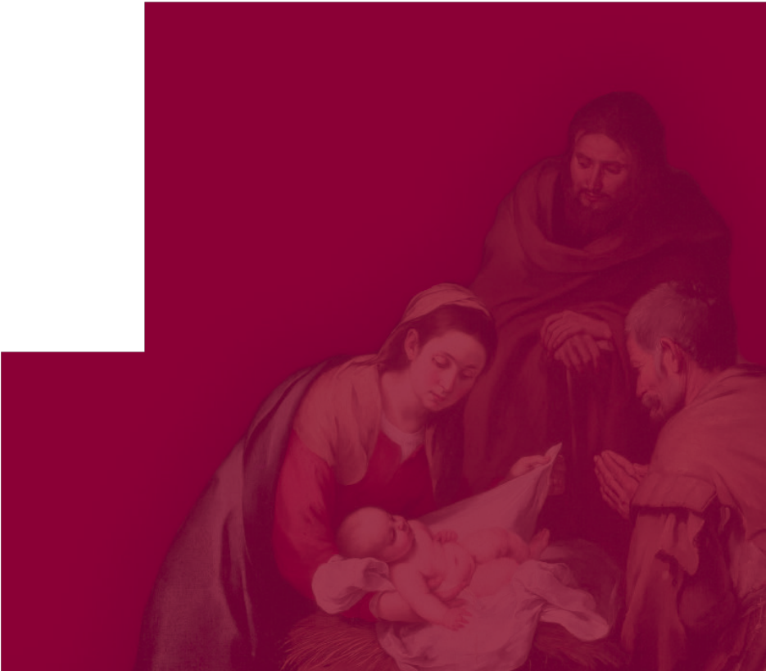{AVVENTO - NATALE 2022
RITO
DI ACCENSIONE DELLE LAMPADE DI AVVENTO

8

Rito di accensione delle lampade di Avvento

l rito dell’accensione delle quattro lampade d’Avvento è un momento fon- damentale nel cammino che porta al Natale. In questa breve introduzione saranno elencati i temi e i segni necessari per vivere il momento in modo significativo.
I
L’Ufficio Liturgico Diocesano propone di seguito una serie di segni utili per vivere in maniera simbolica questo importante momento della liturgia:
- Le quattro domeniche avranno un nome, ispirato dal messaggio evan- gelico; in particolar modo, la prima domenica sarà detta dell’ATTESA, la seconda del CAMMINO, la terza della GIOIA, la quarta della FIDUCIA. È consigliabile che i colori delle lampade o candele rimangano viola per prima, seconda e quarta, ad eccezione del rosa della terza domenica, ma la scelta sul colore è facoltativa.
- Per sottolineare il messaggio evangelico, il segno principale da accom- pagnare all’accensione delle lampade è una frase o un verbo, tratto dal Vangelo, per ognuna delle quattro domeniche. Per la prima domenica la parola è “VEGLIATE”, per la seconda è “PREPARATE LA VIA”, “GIOITE” per la terza e “ABBIATE FIDUCIA” per l’ultima. Queste quattro parole possono essere esposte all’assemblea in diversi modi, con l’acquisto di alcune lettere in legno presenti in mercerie, molto convenienti, da porre vicino alla corona, oppure con la stampa delle lettere, attaccate poi su un panno o un cartellone, o dove si ritiene più opportuno a seconda della disponibilità della parrocchia.
- Un segno importante per coinvolgere i fanciulli durante la messa dei ra- gazzi è un PUZZLE, diviso in quattro pezzi, ciascuno per ogni domenica,

raffigurante una grotta, da posizionare poi vicino alla corona su un car- tellone o dove si ritiene più opportuno. Il pezzo del puzzle può essere portato in processione d’ingresso, in modo tale da vivere subito il mo- mento dell’accensione, prima del rito di introduzione, oppure portato da uno o più bambini al momento dell’accensione della lampada. Il puzzle ha una duplice funzione: richiamare l’attesa e richiamare il tema della casa e dell’ospitalità citato nella lettera pastorale.
- È consigliabile l’utilizzo del canto LUCE CHE SORGI per il momento dell’accensione. Il canto è a discrezione della singola comunità parroc- chiale.
- Il rito delle quattro domeniche, può essere vissuto appena prima della li- turgia penitenziale, oppure anche all’inizio della celebrazione subito dopo il canto d’ingresso, o prima o dopo l’omelia, a discrezione del celebrante.

PRIMA DOMENICA D’AVVENTO

DOMENICA DELL’ATTESA
Guida Ci disponiamo a vivere ora il momento dell’accensione della prima lampada d’avvento.
Cel. Accendiamo la lampada dell’attesa,
simbolo della bontà e della cura del Signore verso ognuno di noi.
Accensione della lampada.
Canto. Viene posto il pezzo del puzzle vicino alla corona d’Avvento.
Tutti Vieni, Signore Gesù,
risveglia in noi la fiamma viva del tuo amore. La tua grazia vinca le resistenze del peccato e affretti il momento della salvezza.
Suscita in noi la volontà
di andare incontro con le buone opere a te che vieni, così da raggiungerti nella gloria
a possedere il regno dei cieli. Amen.

SECONDA DOMENICA D’AVVENTO

DOMENICA DEL CAMMINO
Guida Ci disponiamo a vivere ora il momento dell’accensione della seconda lampada d’avvento.
Cel. Accendiamo la lampada del cammino, segno della forza inesauribile della fede.
Accensione della lampada.
Canto. Viene posto il pezzo del puzzle vicino alla corona d’Avvento.
Tutti Vieni, Signore Gesù,
fa che il nostro impegno nel mondo
non ci ostacoli nel cammino verso di Te.
Guidaci alla felicità eterna
e aiutaci a vivere con semplicità e amore il cammino dell’Avvento
nell’attesa della beata speranza
e della rivelazione della tua gloria. Amen.

TERZA DOMENICA D’AVVENTO

DOMENICA DELLA GIOIA
Guida Ci disponiamo a vivere ora il momento dell’accensione della terza lampada d’avvento.
Cel. Accendiamo la lampada della gioia,
simbolo della luce che irradia d’amore le nostre vite.
Accensione della lampada.
Canto. Viene posto il pezzo del puzzle vicino alla corona d’Avvento.
Tutti Vieni, Signore Gesù, a visitarci,
e con la tua luce rischiara le tenebre del nostro cuore. Insegnaci ad essere umili e premurosi verso tutti,
per rendere testimonianza della tua venuta. In te abbiamo vita, energia e amore,
vieni e rivela a tutti noi la tua presenza e la gioia della fede.
Amen.

QUARTA DOMENICA D’AVVENTO

DOMENICA DELLA FIDUCIA
Guida Ci disponiamo a vivere ora il momento dell’accensione della quarta lampada d’avvento.
Cel. Accendiamo la lampada della fiducia,
segno della misericordia e del perdono del Signore.
Accensione della lampada.
Canto. Viene posto il pezzo del puzzle vicino alla corona d’Avvento.
Tutti Vieni, Signore Gesù,
fa che sappiamo accogliere la tua venuta. Insegna anche a noi a imitare l’obbedienza allo Spirito di Giuseppe
per esultare con Maria
davanti alla grazia che trasforma il cuore e si espande su tutta la terra come luce che allontana le tenebre del male.
Amen.

• •

• •

• •

